

Universidad Tecnológica Nacional, Facultad Regional Villa María

Ing. en Sistemas de Información

Cátedra: Análisis de sistemas de información

TRABAJO PRÁCTICO INTEGRADOR

Verificación Técnica Vehicular (VTV)

Docentes: Achetta; Laura, Quiroz Ortiz; Valeria, Simieli; Paola,

Grupo: TPI_CA8

Aballay; Esteban [aballayesteban2@gmail.com](mailto:aballayesteban2@gmail.com)

Bonino; Lourdes [boninolourdes8@gmail.com](mailto:boninolourdes8@gmail.com)

Caullo; Mateo [mateocaullo@gmail.com](mailto:mateocaullo@gmail.com)

Colomer Prevotel; M. Virginia [Colomervirginia63@gmail.com](mailto:Colomervirginia63@gmail.com)

Gallo; Juan Cruz [juancgallo4810@gmail.com](mailto:juancgallo4810@gmail.com)

Magallanes; Agustín [agus57cr@gmail.com](mailto:agus57cr@gmail.com)

27/08/2024-2do año

Contenido

Breve descripción 3

Descripción detallada del funcionamiento actual de la Organización 3

Mapa de procesos: 4

Plantilla de procesos 6

Modelado en BPMN 8

Diagrama de clases 9

Diagrama de casos de uso: 10

Requerimientos no funcionales (RNF) según su clasificación: 11

Objetivos de los casos de uso: 12

Link al repositorio del proyecto: 17

Plantillas de trazo medio 18

Diagrama de transición de estados del SI 23

Prototipo: 24

Bibliografía: 29

# Breve descripción

El siguiente trabajo tiene por objetivo, la aplicación y relación de todos los conceptos aprendidos en la cátedra Análisis de sistemas de información. Para ello, se ha elegido analizar todos los procesos que ocurren en una estación de verificación técnica vehicular, ubicada en Reconquista 662, provincia de Buenos Aires.

# Descripción detallada del funcionamiento actual de la Organización

La Verificación Técnica Vehicular (VTV) es un proceso en el que se evalúa el estado de un vehículo para asegurar que cumpla con las normas de seguridad y medio ambiente. La estación de VTV cuenta con instalaciones y personal especializado para realizar estas verificaciones.

El cliente llega con su vehículo, la documentación requerida y una cita previa. El personal verifica sus datos y del vehículo en el Registro Nacional del Automotor. Si es la primera verificación o la cuarta re-verificación, se realizará un pago en efectivo. La inspección se lleva a cabo en tres secciones: registro de datos del frenómetro y banco de suspensión, recopilación de datos de alineación, e inspección visual exhaustiva en la fosa. Tras la inspección, se emite un informe detallado con la condición del vehículo, esta puede ser aprobado, y se entrega además la oblea de validez de un año, que debe colocarse en el parabrisas, si no, si se detecta alguna falla o defecto, la condición del informe puede ser condicional, con un plazo de 60 días para realizar reparaciones, o se rechaza la inspección y se da un plazo de un día para las reparaciones necesarias.

Por último, se detalla que el gerente envía un informe mensual al municipio con los datos de los vehículos verificados. Este sistema asegura que los vehículos circulen de manera segura y respetuosa con el medio ambiente.

# Mapa de procesos:

Procesos estratégicos:

Establecimiento de tarifas y condiciones: Tiene por objetivo decretar los precios y condiciones necesarios para llevar a cabo el servicio.

Procesos centrales:

Primera Revisión: Su fin es hacer todos los controles e inspecciones, para determinar si un vehículo cumple o no las condiciones para circular por la vía pública, emitiendo un informe con la condición del vehículo y una oblea en caso de esta ser aprobada. Las condiciones del vehículo pueden ser tres:

Aprobado: Se entrega la oblea con validez de un año.

Condicionado: (Se tienen defectos leves) Se dan 60 días desde la fecha de inspección para hacer las reparaciones necesarias.

Rechazado: (Se tienen defectos graves) Se da 1 día desde la fecha de inspección para hacer las reparaciones necesarias.

Segunda Revisión: El cliente llega con el resultado condicional o rechazado de su revisión dentro del plazo establecido para realizar las reparaciones. Se realiza otra revisión para asegurar el buen estado del vehículo y se emite un informe con la condición del mismo y una oblea en caso de esta ser aprobada.

Gestión de turno: El objetivo de este proceso es asignarle al cliente una fecha y hora para que pueda realizar la revisión del vehículo, emitiendo un comprobante de turno para hacer la verificación.

Procesos de soporte:

Mantenimiento de maquinaria: Este proceso consta en asegurar el buen funcionamiento de todo el equipamiento, realizando todas las inspecciones y reparaciones necesarias.

Compra de insumos: Tiene como fin elaborar todos los pedidos de compras de los insumos necesarios para el normal funcionamiento del establecimiento. Emitiendo nota de pedido.

Control y gestión de obleas: En este proceso se realiza la compra de las obleas y se lleva un control de las mismas disponibles para su uso.

Procesos estratégicos

Necesidades y requisitos del cliente

Satisfacción del cliente

Procesos centrales

Establecimiento de tarifas y condiciones

Primera revisión

Gestión de turno

Segunda revisión

Procesos de soporte

Control y gestión de obleas

Compra de insumos

Mantenimiento de maquinaria

# Plantilla de procesos

|  |  |  |  |  |  |  |
| --- | --- | --- | --- | --- | --- | --- |
| **Proceso de Negocio: Revisión del vehículo.** | | | | | | |
| Objetivo | | | Su fin es hacer todos los controles e inspecciones, para determinar si un vehículo cumple o no las condiciones para circular por la vía pública, emitiendo una oblea que certificara dicho proceso. | | | |
| Cliente del Proceso | | | Conductor que necesita realizar su inspección en el VTV. | | | |
| Producto del Proceso | | | Oblea e informe. | | | |
| Proveedores del Proceso e insumos que brinda cada uno | | | Proveedor | Insumo | | |
| Establecimiento de tarifas y condiciones. | Tarifas a cobrar dependiendo el número de revisión. | | |
| Mantenimiento de maquinaria. | Maquinaria para la revisión en condiciones. | | |
| Gestión de turno. | Turno entregado al cliente para su futura revisión. | | |
| Control y gestión de obleas. | Obleas disponibles para entregar. | | |
| Compra de insumos. | Insumos varios para la ejecución de la revisión. | | |
| Recursos del Proceso | | | Humanos | Materiales | | |
| Recepcionista, inspectores, jefe de supervisión, supervisor, cajeros y gerente. | Maquinaria de revisión, equipo, instalaciones, obleas. | | |
| Formulario, registro e información del proceso | | | Formularios | Registros | | Información |
| Informe detallado con la condición del vehículo.  Comprobante de revisión.  Recibo de cobro.  Oblea. | Registro de clientes.  Datos de vehículos.  Datos de inspección.  Datos de cobro. | | Datos de turnos.  Dirección Nacional de Registro del Automotor.  Tarifas. |
| Reglas de Negocio | | | En caso de ser la primera verificación, se le entrega un comprobante de primera revisión.  En caso de identificar defectos leves se da un plazo de 60 días para abordar las reparaciones necesarias.  En caso de identificar defectos graves se establece un plazo de un día para su solución.  En el caso que se detecten defectos leves, se emite un informe con resultado condicional y fecha de vencimiento de 60 días a partir de la fecha de inspección.  Únicamente el propietario del vehículo puede ir a hacer la revisión. | | | |
| Restricciones | | | Artículos 23 y 150 de la Ley 11430.  Reglamentaciones fiscales vigentes de AFIP para la facturación.  Normas relativas a emisión de contaminantes y ruidos. | | | |
| Listado de actividades | | |  | | | |
| Observaciones | | |  | | | |
| **Historia de Cambios** | | | | | | |
| Versión | Fecha | Descripción del cambio | | | Autor/res | |
| 1.0 | 18/5 | Creación inicial | | |  | |

# Modelado en BPMN

# Diagrama de clases

# C:\Users\ASUS\Desktop\UNI\ASI\TPI\Use Cases.jpgDiagrama de casos de uso:

# Requerimientos no funcionales (RNF) según su clasificación:

**Restricción de Negocio; Entrega:**

**Reportes al municipio:** La generación automática de reportes mensuales debe cumplir con los requisitos establecidos por las autoridades municipales, asegurando que todos los datos relevantes sean precisos y completos.

**Del producto; Confiabilidad:**

**Mantenimiento en horario no laboral:** Las actualizaciones del sistema deben realizarse fuera de las horas de operación de la planta, para evitar interrupciones en el servicio.

**Del producto; Concurrencia:**

**Capacidad de concurrencia:** El sistema debe soportar el procesamiento simultáneo de los datos de las inspecciones en las tres líneas operativas de la planta sin afectar el rendimiento, permitiendo que varios vehículos puedan ser procesados al mismo tiempo.

**Cobro simultáneo:** el sistema debe permitir que se ejecuten varias líneas de caja al mismo tiempo, sin bloquearse mutuamente

**Seguridad; Lógica:**

**Protección de datos sensibles:** Los datos del cliente y del vehículo deben estar encriptados durante la transmisión hacia y desde el Registro Nacional del Automotor.

**Acceso a personal autorizado:** El sistema debe tener un control estricto de acceso, asegurando que solo el personal autorizado pueda registrar o modificar información.

**Seguridad; Física:**

**Resguardo de dispositivos:** se deberá establecer un lugar físico donde resguardar los backup de los servidores.

**Del producto; Performance; Tiempo de respuesta:**

**Período de resolución de problemas:**

Problemas bajos (Revisión particular) se demorará en resolver el inconveniente en un plazo no mayor a media hora,

Problemas medios (Base de datos) se demorará en resolver el inconveniente en un plazo no mayor a una hora

Problemas altos (cuando se para toda la VTV) se demorará en resolver el inconveniente en un plazo no mayor a 24 hs.

**Restricción de negocio; Estándares:**

**Emisión de reportes:** el sistema deberá generar reportes en un período menor a 3 minutos, en reportes mensuales y a 30 segundos en reportes diarios.

**Restricción de negocio; Legales**:

**Manual de criterio de calificación:** el sistema deberá implementar lineamientos instaurados por el Ministerio de Transporte y la Secretaria de Gestión de Transporte.

**Del producto; De interfaz; De usuario**:

**Filtros de búsqueda:** el sistema deberá implementar filtros para la búsqueda de turnos en un determinado período de tiempo.

# Objetivos de los casos de uso:

**Caso de Uso: Consultar turno:**

Actor: Personal de recepción

Descripción: El sistema permite consultar todos los turnos existentes para un determinado período de tiempo y buscar si un cliente en específico tiene y en que horario.

**Caso de Uso: Verificar datos del usuario y vehículo:**

Actor: Personal de recepción.

Descripción: Se debe poder ingresar el CUIL del cliente y la patente del automotor y posteriormente se verificará que algunos datos como: la marca, el modelo, el número de chasis, la patente y el año de fabricación del vehículo; coincidan con los datos de automotores del propietario.

**Caso de Uso: Registrar datos de la inspección:**

Actor: Personal de recepción

Descripción: El sistema debe permite ingresar los datos del usuario (o del vehículo) y comprobar si existe o no, es decir, si ya ha venido antes.

**Caso de Uso: Registrar cobro:**

Actor: Personal de recepción

Descripción: El sistema permite efectuar un cobro mediante los métodos de pago disponibles, registrando datos como la fecha, hora, cliente y monto.

**Caso de Uso: Emitir comprobante de pago:**

Actor: Personal de recepción

Descripción: El SI permite la impresión del comprobante de pago luego de haber registrado el cobro.

**Caso de Uso: Registrar vehículo**

Actor: Encargado de caja

Descripción: registrar datos del vehículo que será sometido a la Verificación Técnica Vehicular, asentando: patente, número de chasis, marca, modelo, año de fabricación, peso. Siempre y cuando el vehículo no se encuentre registrado en la base de dato.

**Caso de Uso: Registrar cliente**

Actor: Encargado de caja

Descripción: registrar datos del cliente, dueño del vehículo sometido a la VTV, asentando nombre, apellido, tipo de documento, número de documento, teléfono, domicilio, mail. Siempre y cuando el cliente no se encuentre registrado en la base de datos.

**Caso de Uso: Emitir liquidación diaria**

Actor: Encargado de caja

Descripción: Generar un informe que resuma todas las transacciones y actividades realizadas en la estación de Verificación Técnica Vehicular (VTV) durante un día de trabajo.

**Caso de uso: Registrar cancelación de verificación**

Actor: Encargado de caja

Descripción: Registrar cancelación de verificación, luego de que se haya de dado de baja la inspección en alguna de las líneas de verificación, por el supervisor o bien por el propio encargado de caja. Emitiendo la nota de crédito correspondiente, siempre y cuando el vehículo no sea exento.

**Caso de Uso: Registrar medición de revisión de máquinas**

Actor: Encargados de máquinas

Descripción: Registrar los datos obtenidos en las pruebas de revisión de la línea correspondiente, como datos del frenómetro, del banco de suspensión, de alineación.

**Caso de Uso: Consultar mediciones previas**

Actor: Encargados de maquinas

Descripción: Permitir que el encargado de línea o cualquier usuario autorizado consulte los registros históricos de mediciones de un vehículo específico, para ver las revisiones anteriores y comparar con las actuales.

**Caso de Uso: Registrar defectos visuales**

Actor: Encargado de sección 3

Descripción: Registrar la información de los defectos visuales obtenidos por el encargado de tercera línea.

**Caso de Uso: Consultar mediciones de sección 1 y 2**

Actor: Encargado de sección 3

Descripción: Permitir que el encargado de línea o cualquier usuario autorizado consulte los registros históricos de mediciones de un vehículo especifico, para ver las revisiones anteriores y comparar con las actuales.

**Caso de Uso: Consultar medición de primera línea**

Actor: Supervisor

Descripción: Consultar los resultados de las mediciones realizadas en la primera sección de inspección (frenómetro y banco de suspensión). Esta información le permite tener una visión general del estado del vehículo antes de emitir el informe final.

**Caso de Uso: Consultar medición de Segunda línea**

Actor: Supervisor

Descripción: Brindar información acerca de las mediciones de segunda sección donde se recopilan valores de alineación.

**Caso de Uso: Consultar resultados de revisión tercera línea**

Actor: Supervisor

Descripción: Brindar información acerca de las mediciones de tercera sección donde se ingresa el vehículo a la fosa y se llevan a cabo controles visuales.

**Caso de Uso: Registrar resultado final de inspección**

Actor: Supervisor

Descripción: Registrar el resultado final de la revisión y emitir un informe con resultado (apto, condicional o rechazado)

**Caso de Uso: Registrar oblea consumida**

Actor: Supervisor

Descripción: Registrar la oblea que fue utilizada al tener un resultado “Aprobado” en el informe o cancelada en caso de rotura con los datos necesarios como nro. de oblea, vehículo, patente, propietario, etc.

**Caso de uso: Reenviar la medición de línea**

Actor: Supervisor

Descripción: El sistema permite reenviar la medición al encargado de línea en caso de que se haya producido un error en las mediciones.

**Caso de Uso: Modificar datos del vehículo.**

Actor: Supervisor

Descripción: Modificar los datos del vehículo ya registrados en el sistema luego del resultado final de la inspección.

**Caso de Uso: Reimprimir informe**

Actor: Supervisor

Descripción: Emitir el informe con los datos del vehículo modificados.

**Caso de Uso: Emitir RI**

Actor: Supervisor

Descripción: Emitir el reporte de inspección.

**Caso de Uso de soporte: Generar reportes mensuales para el municipio**

Actor: Gerente

Descripción: Emitir reportes mensuales con la información de los vehículos que realizaron la VTV al municipio.

**Caso de Uso de soporte: Emitir informe mensual de facturación**

Actor: Gerente

Descripción: Emitir un informe mensual con el detalle de la facturación de los vehículos que pasaron por la VTV.

**Caso de Uso de soporte: Dar de alta tarifas**

Actor: Encargado administrativo

Descripción: Registrar tarifas de acuerdo al peso del vehículo

**Caso de Uso de soporte: Registrar obleas**

Actor: Encargado administrativo

Descripción: Registrar obleas una vez finalizada la revisión del vehículo

**Caso de Uso de soporte: Dar de alta a empleados**

Actor: Encargado administrativo

Descripción: Registrar alta a empleados de la VTV

**Caso de Uso de soporte: Dar de alta a maquinaria**

Actor: Encargado administrativo

Descripción: Registrar los datos de nuevas máquinas en el establecimiento para la revisión de los vehículos

**Caso de Uso de soporte: Consultar empleados**

Actor: Encargado administrativo

Descripción: Consultar información sobre los empleados disponibles, rol, legajo, turno y obra social.

Link al repositorio del proyecto: <https://github.com/EstebanAballay/TPI-ASI>

# Plantillas de trazo medio

|  |  |  |  |
| --- | --- | --- | --- |
| **Paquete: No aplica** | | | |
| **Nombre del Use Case**: Registrar datos para la inspección | | | **ID**: 4 |
| **Actor Principal**: Encargado de caja  X | **Actor Secundario**: No aplica | | |
| **Tipo de Use Case**:  Concreto  Abstracto | | | |
| **Objetivo**: El sistema debe permite ingresar los datos del usuario (o del vehículo) y comprobar si existe o no, es decir, si ya ha venido antes. Emitiendo un comprobante que habilite el inicio de inspección | | | |
| **Flujo Básico:** | | | | |
| 1. Comienza cuando el encargado de caja presiona la opción “Registrar datos para la inspección”. | | | | |
| 2. El sistema solicita que se ingrese nombre y apellido del cliente. | | | | |
| 3. El encargado de caja ingresa el nombre y el apellido del cliente. | | | | |
| 4. El sistema busca y encuentra registrado al cliente. | | | | |
| 5. El sistema solicita que se ingrese la patente del vehículo. | | | | |
| 6. El encargado de caja ingresa la patente del vehículo | | | | |
| 7. El sistema busca y encuentra el vehículo registrado y a nombre del cliente. | | | | |
| 8. El sistema consulta y detecta que el cliente está exento de cobro, ya que el vehículo es municipal, coche de bombero, etc. | | | | |
| 9. El sistema consulta si se desea guardar la operación de “Registrar datos para la inspección”. | | | | |
| 10. El encargado confirma la operación de “Registrar datos para la inspección”. | | | | |
| 11. El sistema registra y emite el comprobante para iniciar la inspección, detallando fecha de emisión y numero de operación, datos del cliente (nombre, apellido, tipo de documento, número de documento, teléfono, domicilio, mail) y del vehículo (patente, número de chasis, marca, modelo, año de fabricación, peso) y establece un estado de iniciación de VTV. | | | | |
| 11. Fin del CU. | | | | |
| **Flujos Alternativos:** | | | | |
| A.4: El sistema no encuentra registrado al cliente. Se llama al CU “Registrar Cliente”. | | | | |
| A.7: El sistema no encuentra el vehículo registrado. Se llama al CU “Registrar Vehículo”. | | | | |
| A.8: El sistema detecta que el cliente no tiene un vehículo exento de cobro. Se llama al CU “Registrar Cobro”. | | | | |
| A.10: El encargado de caja no desea confirmar la operación “Registrar datos para la inspección”. Se cancela el CU. | | | | |
| **Observaciones:**  Como fecha de emisión se toma la actual.  RNF. De interfaz- De usuario: El formato del comprobante debe respetar las normas APA. | | | |
| **Asociaciones de Extensión: No aplica** | | | |
| **Asociaciones de Inclusión: No aplica** | | | |
| **Use Case donde se incluye: No aplica** | | | |
| **Use Case al que extiende: Registrar cobro- Registrar vehículo- Registrar cliente** | | | |
| **Use Case de Generalización: No aplica** | | | |
| **Autor: Grupo CA8** | | **Fecha Creación**: 13/11/2024 | |
| **Autor Última Modificación: -** | | **Fecha Última Modificación**: - | |

|  |  |  |  |
| --- | --- | --- | --- |
| **Paquete: No aplica** | | | |
| **Nombre del Use Case**: Registrar resultado final de inspección | | | **ID**: 18 |
| **Actor Principal**: Supervisor | **Actor Secundario**: No aplica | | |
| **Tipo de Use Case**:  Concreto  Abstracto | | | |
| **Objetivo**:  Registrar el resultado final de la revisión y emitir un informe con resultado | | | |
| **Flujo Básico:** | | | | |
| El CU comienza cuando el supervisor selecciona la opción “Registrar resultado final de inspección”. | | | | |
| El sistema muestra las patentes de los vehículos que están en planta, su fecha y hora de ingreso, tipo de vehículo, calcula el resultado total, el estado del mismo y los muestra | | | | |
| El supervisor selecciona la patente del vehículo que desea inspeccionar. | | | | |
| El sistema muestra la patente del vehículo, el tipo, los resultados obtenidos hasta el momento, el resultado final, la fecha y hora de ingreso, la fecha y hora de alta. | | | | |
| El sistema calcula la fecha de vencimiento de la revisión en base al resultado de la misma y lo muestra. | | | | |
| El sistema consulta si se desea guardar la operación de “Registrar resultado final de inspección”. | | | | |
| El supervisor confirma la operación de “Registrar resultado final de inspección”. | | | | |
| El sistema registra la inspección mostrando: Fecha y hora actual, resultado obtenido con su respectivo detalle, el estado de la inspección “Finalizada”, la fecha de vencimiento de la inspección y el supervisor. Estos se registran correctamente. | | | | |
| El supervisor selecciona la opción “Emitir informe”. | | | | |
| Genera y emite el informe de inspección. | | | | |
| Fin del CU | | | | |
| **Flujos Alternativos:** | | | | |
| A.8: El sistema establece el estado del informe como aprobado. Llama al CU “Registrar Oblea Consumida” | | | | |
| A.8: El sistema establece el estado del informe como condicional. Llama al CU “Emitir informe condicional” | | | | |
| A.9: El supervisor selecciona la opción “Cancelar”. Se cancela el CU. | | | | |
| **Observaciones:**  La fecha de vencimiento debe ser mayor a la fecha actual.  El cálculo del resultado final se basa en:  Aprobado: “Si todo está en orden y completo” - 90% a 100%  Condicional: “Se detectan defectos leves” - 60% a 89%  Rechazado: “En caso de defectos graves” - 0% a 59%  El cálculo de la fecha de vencimiento se basa en:  Condicional: “60 días desde la fecha de revisión”  Rechazado: “1 día desde la fecha de revisión”  **RNF:** El formato del informe debe seguir normas APA. | | | |
| **Asociaciones de Extensión:** “Registrar oblea consumida” “Emitir informe condicional” | | | |
| **Asociaciones de Inclusión:** No aplica | | | |
| **Use Case donde se incluye:** No aplica | | | |
| **Use Case al que extiende:** No aplica | | | |
| Use Case de Generalización: | | | |
| Autor: Grupo CA8 | | Fecha Creación**: 13/11/2024** | |
|  | |  | |
| Autor Última Modificación: - | | Fecha Última Modificación**: -** | |

|  |  |  |  |
| --- | --- | --- | --- |
| **Paquete: No aplica** | | | |
| **Nombre del Use Case**: Consultar Empleados | | | **ID**: 31 |
| **Actor Principal**: Encargado administrativo | **Actor Secundario**: No aplica | | |
| **Tipo de Use Case**:  Concreto  Abstracto  x | | | |
| **Objetivo**:  Consultar información sobre los empleados disponibles, rol, legajo, turno y obra social. | | | |
| **Flujo Básico:** | | | |
| El CU comienza cuando el encargado administrativo selecciona la opción “Consultar empleados” | | | |
| El sistema muestra una pantalla con un listado de todos los empleados | | | |
| El sistema pide que se ingrese el número de legajo, nombre o apellido del empleado a consultar | | | |
| El encargado administrativo ingresa el número de legajo, nombre o apellido del empleado a consultar | | | |
| El sistema filtra o busca y encuentra empleados según el legajo, nombre o apellido ingresado por el encargado administrativo | | | |
| El sistema muestra un listado con el o los empleados encontrados | | | |
| El encargado administrativo selecciona en el listado el empleado a consultar | | | |
| El sistema muestra la información del empleado seleccionado (información personal, rol, legajo, turno y obra social) | | | |
| El sistema consulta si se desea buscar a otro empleado | | | |
| El encargado niega continuar con otra búsqueda | | | |
| Fin del CU. | | | |
| **Flujos Alternativos**: | | | |
| A.4: El encargado administrativo selecciona el empleado a consultar desde el listado que muestra el sistema sin ingresas ningún dato.  A.9: El encargado confirma que desea realizar otra búsqueda. Se repite el procedimiento anterior, comenzando desde el paso 2, hasta que el encargado niegue continuar el proceso de consultar empleados. | | | |
| **Observaciones:**  RNF Del producto – Performance – Tiempo de Respuesta: El tiempo de búsqueda debe ser menor a 1 segundo | | | |
| **Asociaciones de Extensión:** No aplica | | | |
| **Asociaciones de Inclusión:** No aplica | | | |
| **Use Case donde se incluye:** No aplica | | | |
| **Use Case al que extiende:** No aplica | | | |
| Use Case de Generalización: **No aplica** | | | |
| Autor: Grupo CA8 | | Fecha Creación**: 13/11/2024** | |
| Autor Última Modificación: - | | Fecha Última Modificación**: -** | |

# Diagrama de transición de estados del SI

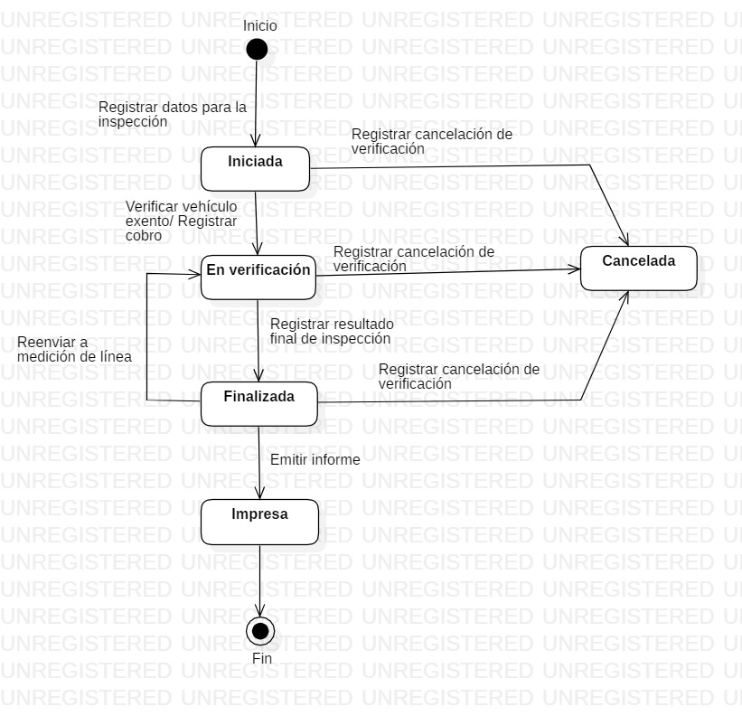

# Prototipo:

El prototipo a continuación, es un prototipo navegable, el cual permite al usuario experimentar una situación similar a la cual sería utilizar el SI “real”. Si bien en la consigna se solicita el prototipado de los CU “Registrar resultado final de inspección” y “Registrar datos para la inspección”, realizamos algunos CU de soporte que permiten hacer más “Real la experiencia”, como por ejemplo, el ingreso de los empleados al SI, el registro de cobro y de un nuevo cliente, entre otros. Esto se puede visualizar más a detalle en el siguiente link: <https://www.canva.com/design/DAGWB0YZFdE/QdwXmLc614dPcXHEb-Bv1A/view?mode=prototype>

**CU: Registrar datos para la inspección**

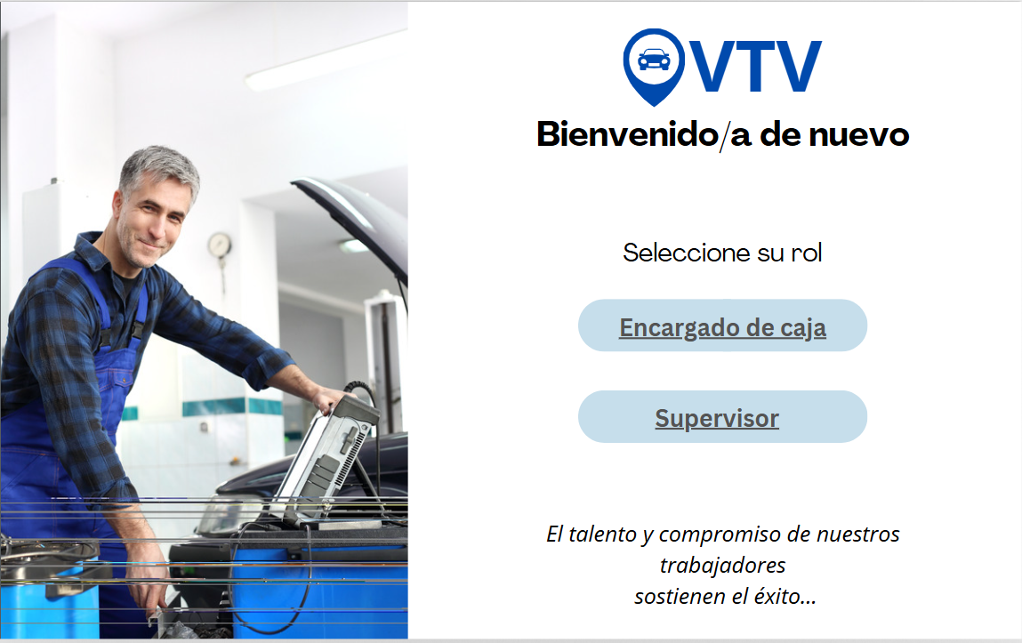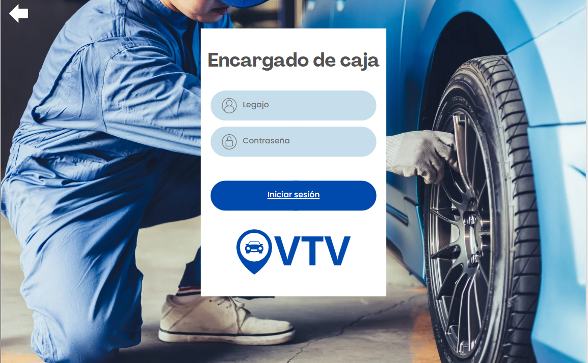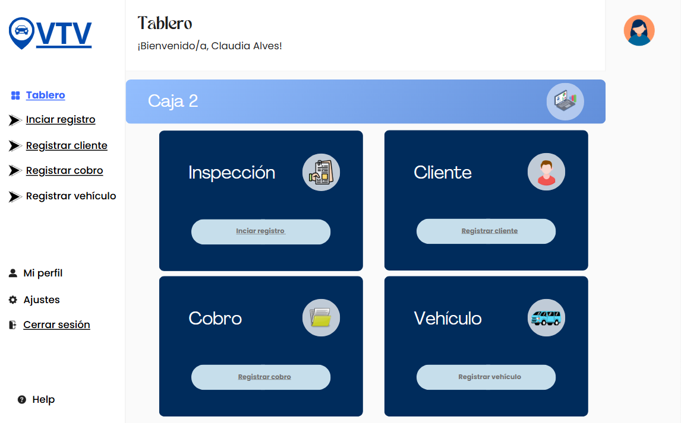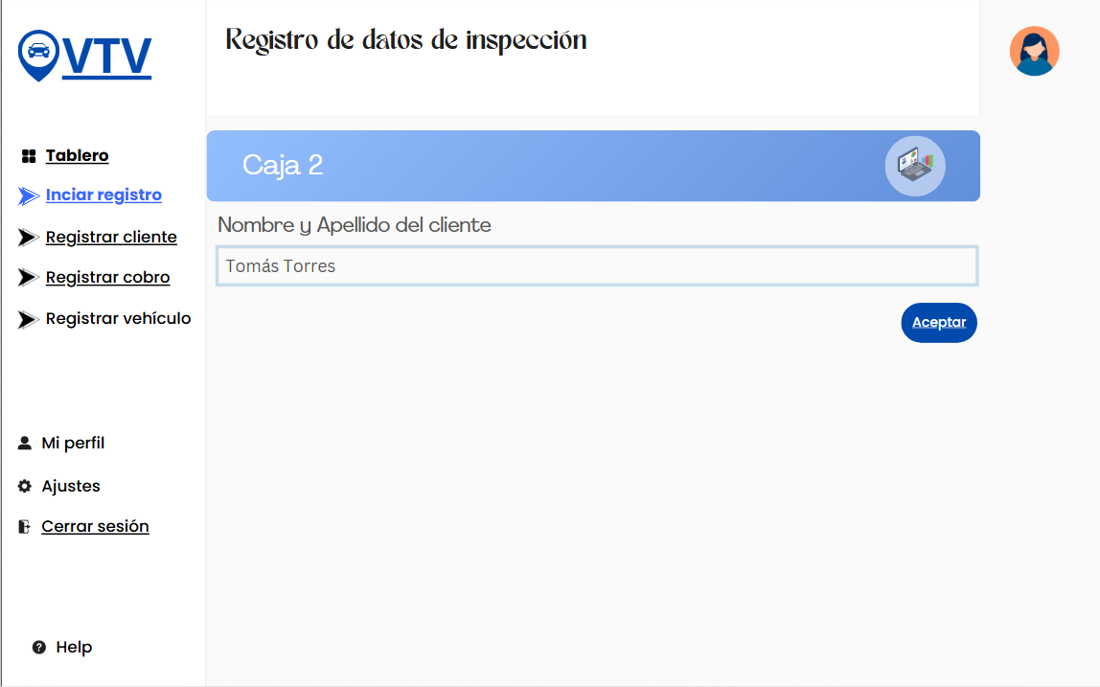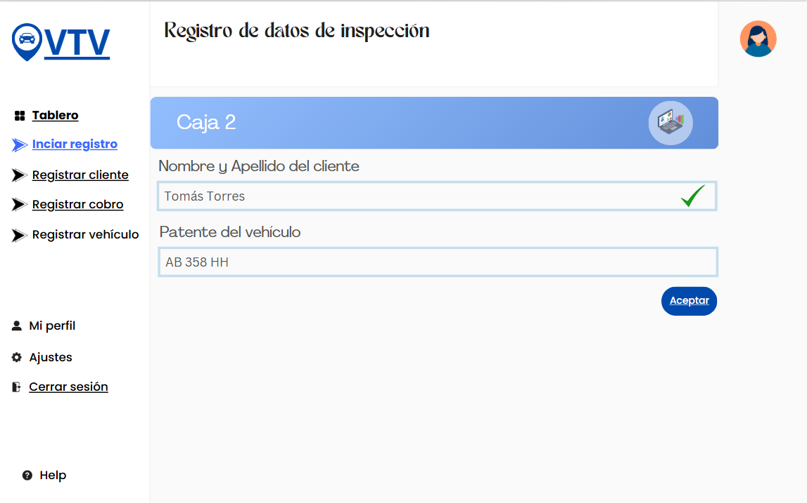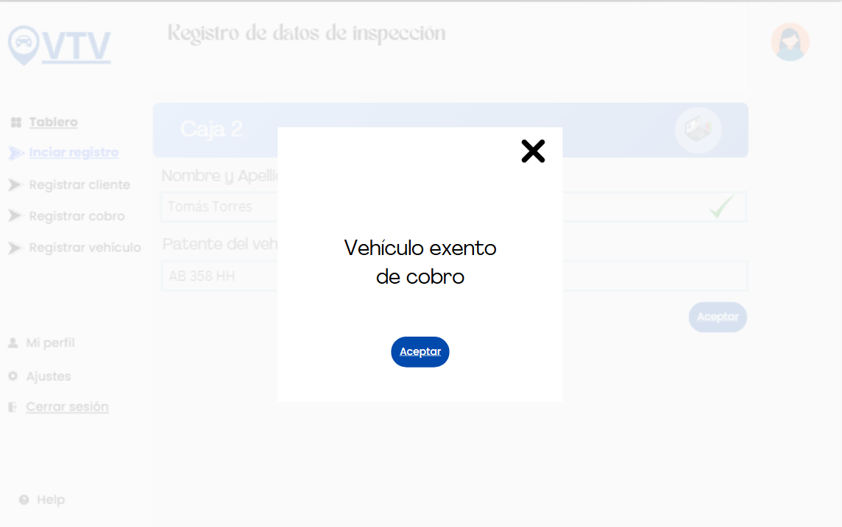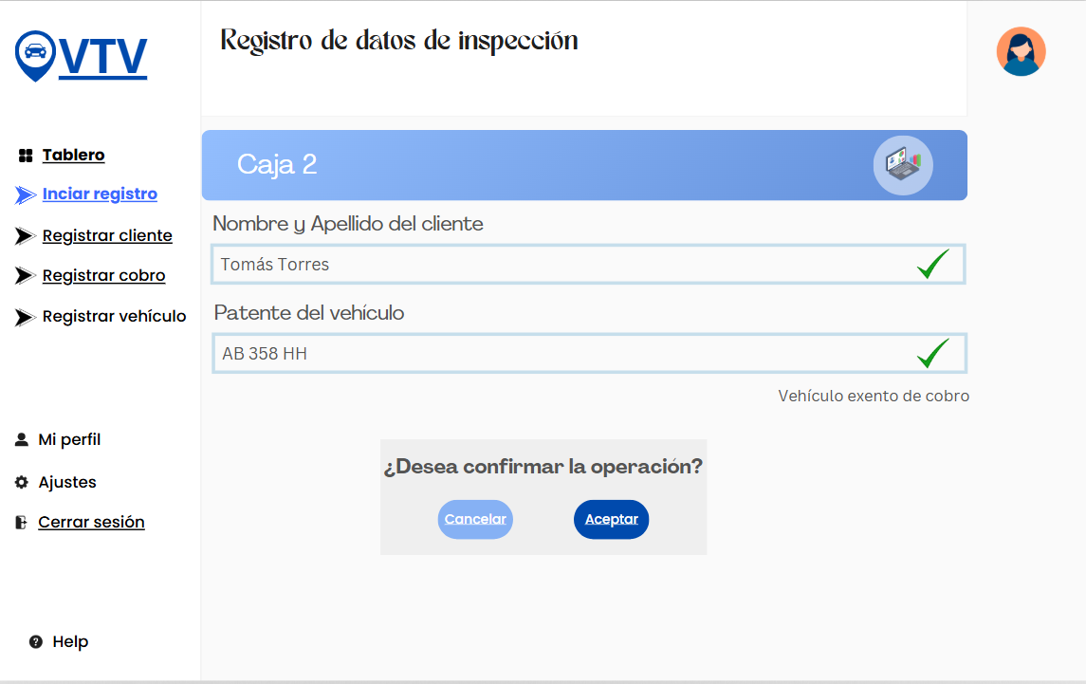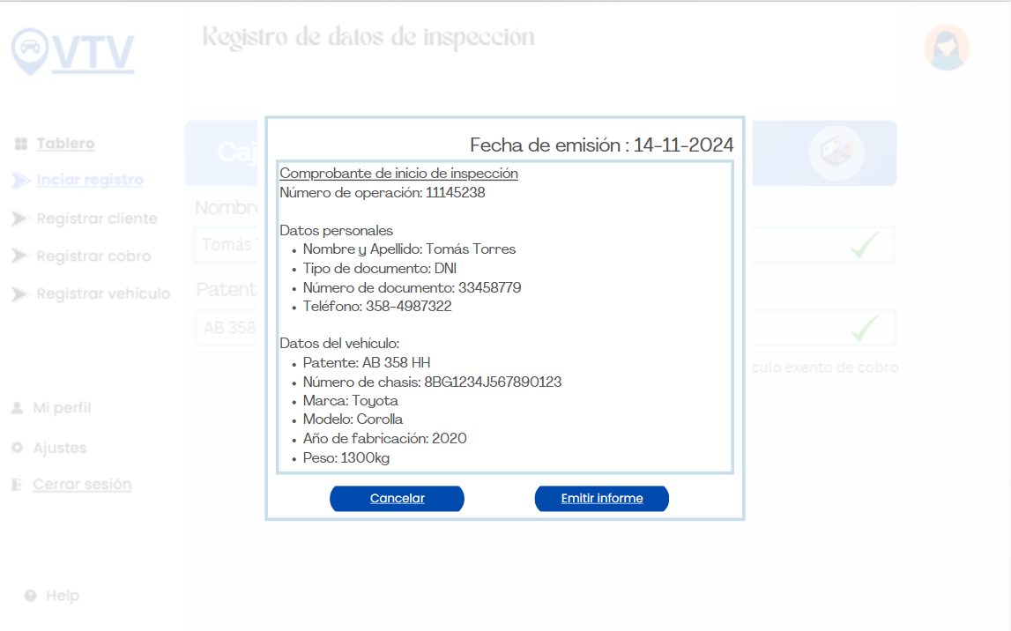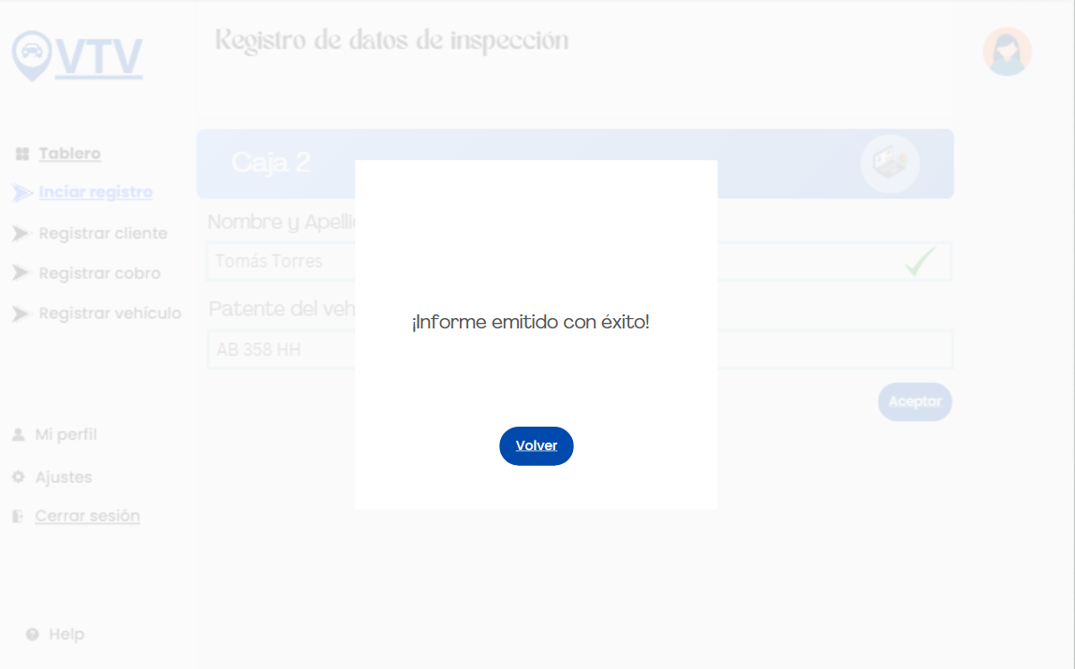

**CU: Registrar resultado final de inspección**



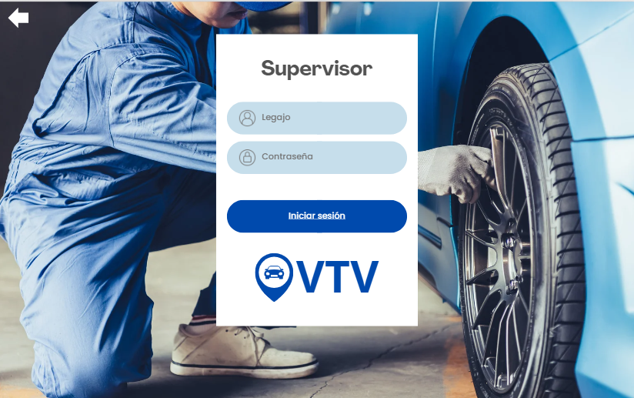

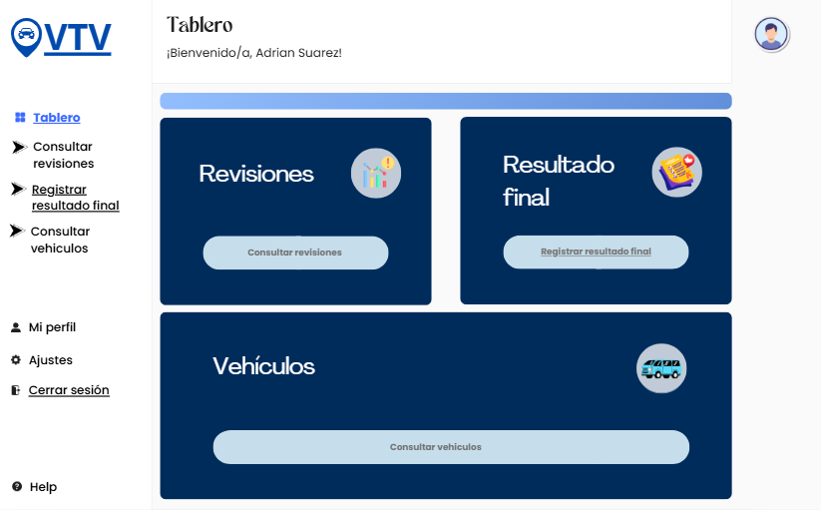

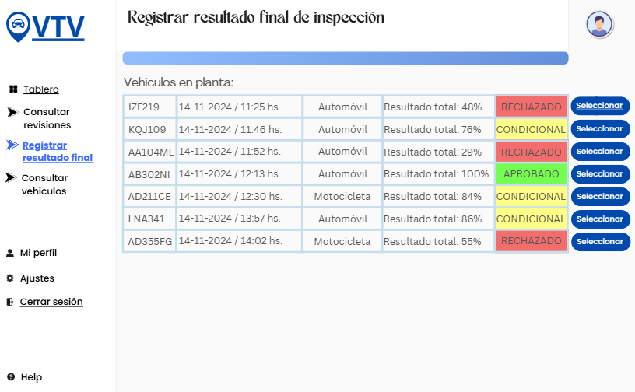

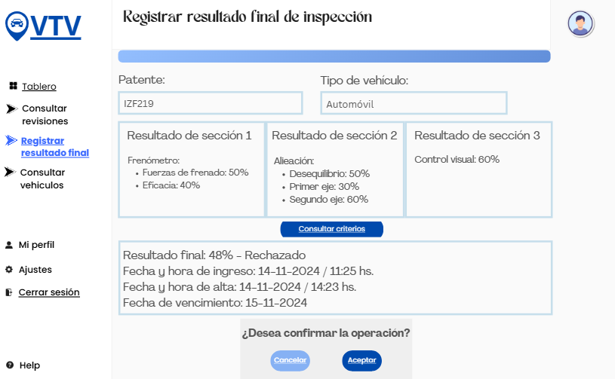

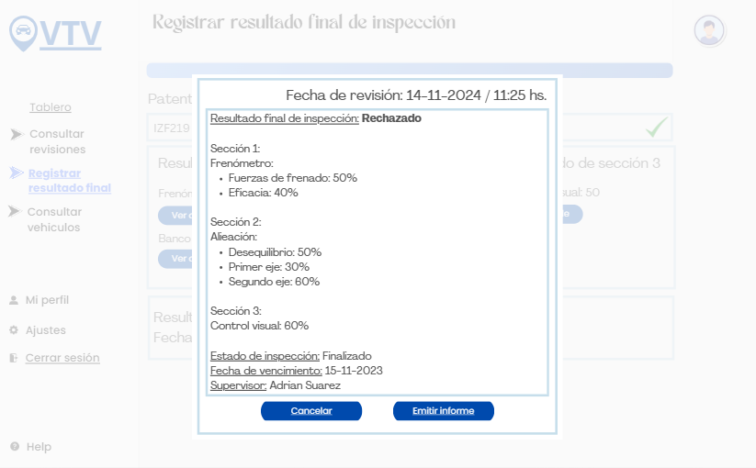

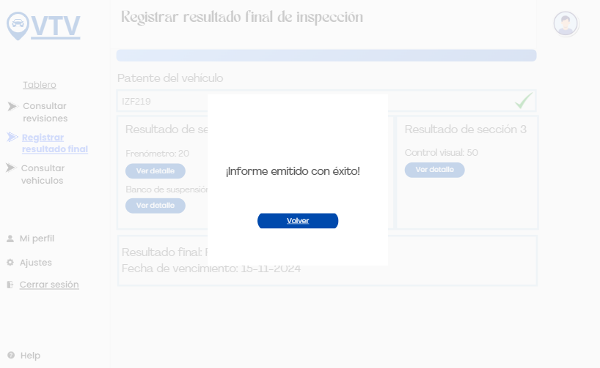

# Bibliografía:

Títulos del documento: **“Modelado de Procesos de Negocio”**- Autor/a: **Ing. Valeria Ortiz Quiroz**- URL:<https://cvirtual.frvm.utn.edu.ar/pluginfile.php/125046/mod_resource/content/1/ProcesosDeNegocio-BPMN.pptx.pdf>

Título del documento: **“Mapa de procesos”**- Adaptado por: **Valeria Ortiz Quiroz**- URL:<https://cvirtual.frvm.utn.edu.ar/pluginfile.php/125047/mod_resource/content/1/Mapa%20de%20Procesos.pdf>

Título del documento: **“Reglas de Negocio”** – URL: <https://cvirtual.frvm.utn.edu.ar/pluginfile.php/125048/mod_resource/content/1/Reglas%20de%20negocio.docx.pdf>

Título de la página web: “**DECRETO 4103/95” – URL:**<https://normas.gba.gob.ar/documentos/0ZoMQUEx.html>